ПОЛОЖЕНИЕ

Мемориал Ивана Сусанина

(27.02.2011 – Орловщина «Подкова»)

Главный судья: Крытин Виталий
Начальник дистанции: Пасечник Александр

Место проведения: с.Орловщина, «Подкова».

Заявка: Подача предварительных заявок: до 22-00 24.02.2011 г.
по E-mail – zayavka@dnepr.com

Мандатная комиссия: 27.02.2011 с 09-00 до 10-30.

Старт в 11-00.

Программа: Соревнования по ВЫБОРУ – бегом.

Группы: М/Ж 16, 21, 35, 50. При малом количестве заявившихся участников (менее 3-х) ─ группы объединяются.
Ответственность за своё здоровье участники несут сами.

Карта: Масштаб: 1: 15 000, сечение рельефа - 2,5 м.
Карты напечатаны на струйном принтере.

Стартовый взнос: Для всех 5грн.

Место старта: «Подкова» см. схему ниже или подъезд в Google.
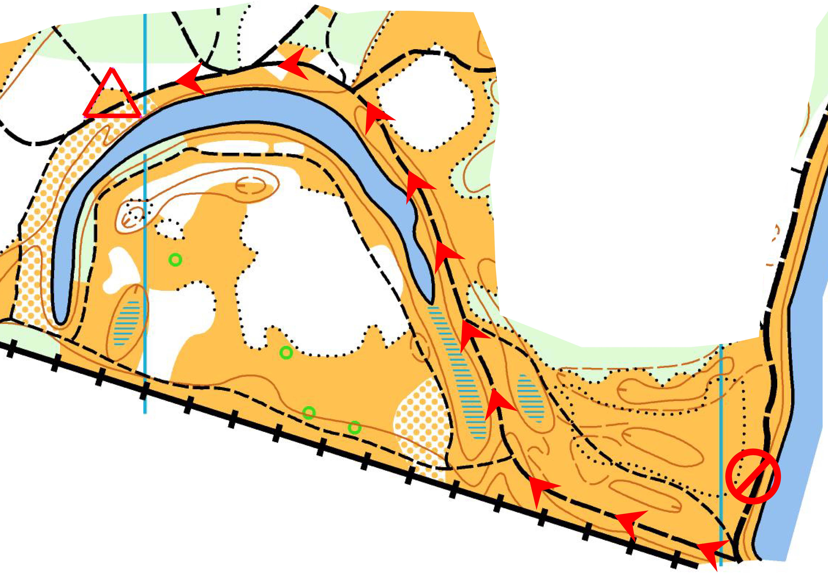
Награждение: Участники занявшие I, II и III места награждаются грамотами. Победитель определяется по наибольшему количеству набранных очков.

Это положение является вызовом на соревнования!

